Государственное образовательное учреждение

среднего профессионального образования

Тираспольский техникум информатики и права



**по лабораторной работе № 6**

**по дисциплине Системное программирование**

по теме «**ЯЗЫК АССЕМБЛЕРА. АРИФМЕТИЧЕСКИЕ ОПЕРАЦИИ В АССЕМБЛЕРЕ**

»

Выполнил:

студент(ка) 215гр.:

Иванченко Д. Б.

Проверил:

преподаватель информационных дисциплин

Патеров Сергей Геннадьевич

г. Тирасполь, 2025г.

## Задание №1

№1. Даны 3 натуральных числа. Выяснить, в каком из них больше цифр. (Определить процедуру для расчета количества цифр натурального числа.)

№2. Вывести сумму простых трехзначных чисел. (Определить процедуру, позволяющую распознавать простые числа.)

## Решение

## 1.

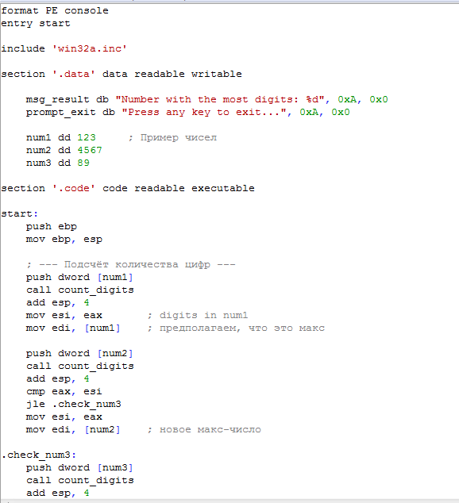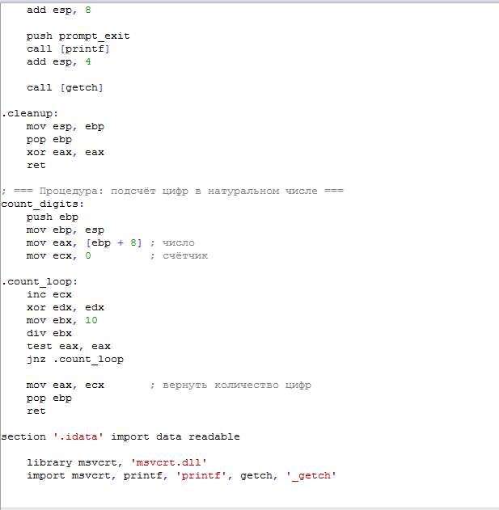

**Результат работы программы**



**Решение**

**2.**

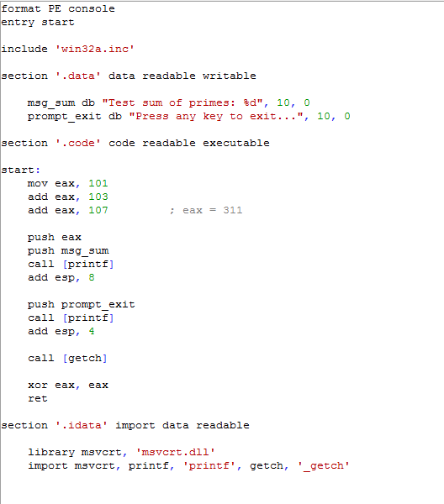

**Результат работы программы**

